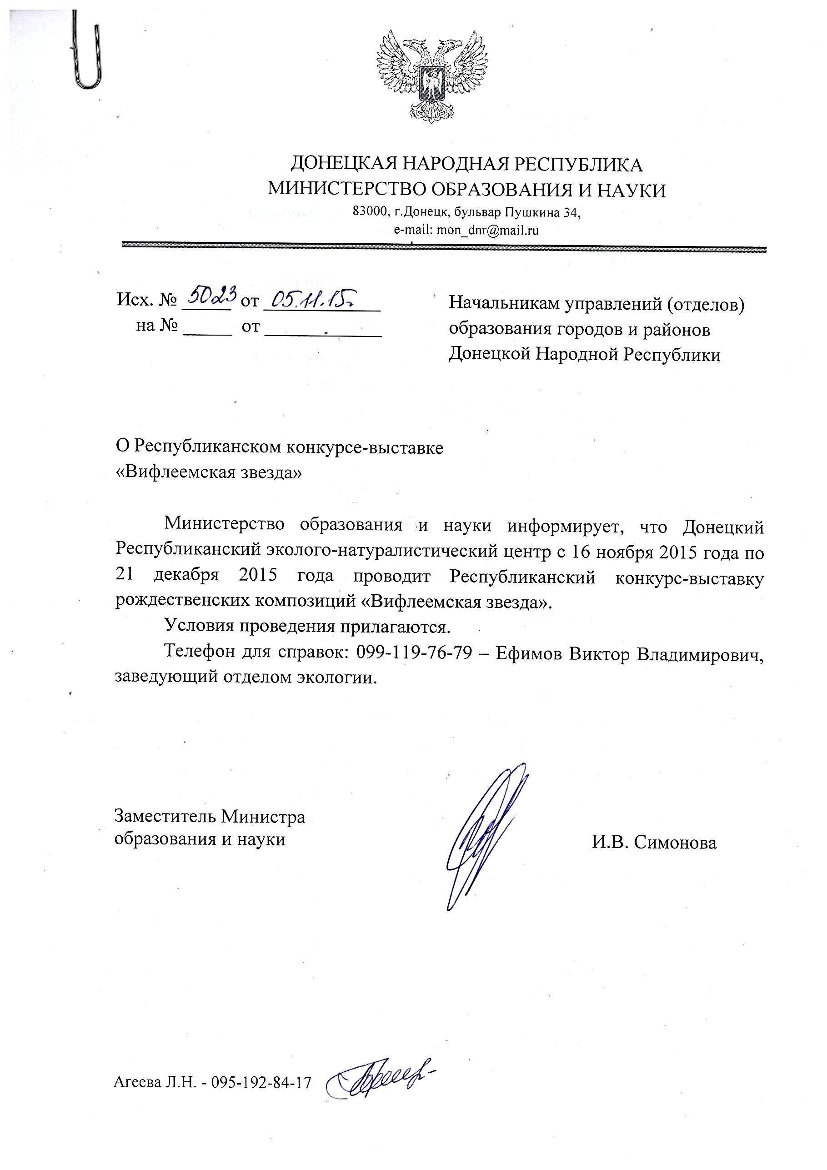

Приложение

к письму Министерства образования и науки Донецкой Народной Республики

от _______________ 2015 г. № ______

**Условия проведения Республиканского конкурса – выставки**

**«Вифлеемская звезда»**

1.Общие положения.

1.1. Республиканский конкурс-выставка рождественских композиций «Вифлеемская звезда» проводит Министерство образования и науки Донецкой Народной Республики совместно с Республиканским эколого-натуралистическим центром и с Республиканским художественным музеем. Конкурс приурочен к празднику Рождества Христова и несет ярко выраженную художественную и духовную направленность. Конкурс проводится в соответствии с планом мероприятий центра на 2015 год.

* 1. Цели конкурса:

конкурс учрежден с целью эстетического, национального воспитания и призван привлечь внимание к общечеловеческим христианским ценностям, бережному отношению к народным традициям и обычаям, связанным с Рождественскими празднованиями, формирование у подрастающего поколения православного мировоззрения, активной жизненной позиции; пропаганда бережного отношения к природе; развитие у детей творческих способностей и познавательной активности.

1.3. Задачи конкурса:

* ознакомление с народными традициями рождественской аранжировки, атрибутикой, используемой в композициях; видами рождественской аранжировки и требованиями, предъявляемыми к выполнению работ;
* предоставление учащимся знаний о празднике Рождества Христова, его историческом значении, о моральной ценности этого события в жизни человечества;
* формирование и развитие творческих способностей детей, овладение навыками рождественской аранжировки.

2. Сроки и место проведения.

2.1. Республиканский конкурс-выставка «Вифлеемская звезда» проводится на базе Донецкого Республиканского эколого-натуралистического центра в декабре-январе 2015 года.

2.2. Для участия в конкурсе необходимо предоставить материалы с 10 по 21 декабря 2015 года по адресу: г. Донецк, ул. Артема, 46, ком 4.

2.3. Участие в конкурсе является добровольным.

3. Содержание конкурса.

3.1. Конкурс проводится по следующим номинациям:

- Вертеп.

- Рождественский венок.

- Рождественское дерево.

- Рождественский букет.

- Рождественский подарок.

- Рождественская звезда.

3.2. Конкурсные работы должны быть оформлены в соответствии с требованиями и критериями оценивания.

4. Участники конкурса-выставки.

К участию в конкурсе-выставке приглашаются учащиеся общеобразовательных школ Республики, воспитанники учреждений дополнительного и дошкольного образования, общественные экологические объединения и организации. Участие в акции могут принимать отдельные участники и коллективы.

5. Руководство конкурсом и жюри.

5.1. Общее руководство конкурсом и подведение итогов осуществляет жюри конкурса, созданное из числа сотрудников Донецкого Республиканского эколого-натуралистического центра и сотрудников Республиканского Художественного музея.

5.2. Жюри определят победителей конкурса и осуществляет награждение лучших работ и участников.

5.3. Итогом конкурса является выставка «Свет Вифлеемской звезды», которая будет проводиться в помещении Донецкого Республиканского художественного музея с 24 декабря 2015 г. по 20 января 2016 г.

6. Требования к конкурсным материалам и оформлению работ.

6.1. Конкурсные работы должны быть оформлены в соответствии с требованиями, выполнены аккуратно и технично и отвечать тематике выставки.

6.2. К каждой работе необходимо добавить укрепленную этикетку (компьютерный набор, размер 9 х 5 см) с информацией: названием работы, фамилией и именем автора, указанием кружка (класса), образовательного учреждения, города, района, ФИО руководителя.

6.3. Работы должны сопровождаться заявкой на участие в конкурсе-выставке (прилагается) с указанием контактного мобильного телефона руководителя.

6.4. Работы должны быть прочными и не рассыпаться при транспортировке.

6.5. От учреждения на конкурс предоставляется не более 5 работ и не более 1 работы от участника.

6.6. Работы, которые не будут отвечать требованиям, приниматься и оцениваться не будут.

7. Критерии оценки конкурсных работ:

* соответствие тематике конкурса;
* оригинальность выбора материала;
* яркое оформление работы;
* качество выполнения изделия;
* эстетичность изделия.

8. Подведение итогов и награждение

8.1. Победители определяются жюри и награждаются грамотами Республиканского эколого-натуралистического центра.

8.2.Лучшие работы будут выставлены в Республиканском художественном музее.

8.3. Итоги конкурса будут размещены на сайте Дон РЭНЦ http: donrenc.ucoz.ua

9. Порядок подачи заявок.

Для участия в конкурсе-выставке необходимо в адрес оргкомитета предоставить до 21 декабря 2015 года:

- заявку на участие в конкурсе-выставке;

- конкурсные работы.

Приложение 1

Заявка

учреждение, направляющее работу

(полное название, адрес, телефон, e-mail)

|  |  |  |  |  |  |  |
| --- | --- | --- | --- | --- | --- | --- |
| № | Ф.И.О. автора | Название работы | Номинация | Школа, класс/ ДОУ, группа/ кружок | Руководитель | Контактный телефон руководителя |
|  |  |  |  |  |  |  |

Дата_______________ Подпись_____________